таблица 52. РЕЦЕПТУРА ПРОМЫШЛЕННЫХ МАРОК ПЕНОПЛАСТОВ НА ОСНОВЕ ФЕНОЛО-ФОРМАЛЬДЕГИДНОГО ПОЛИМЕРА
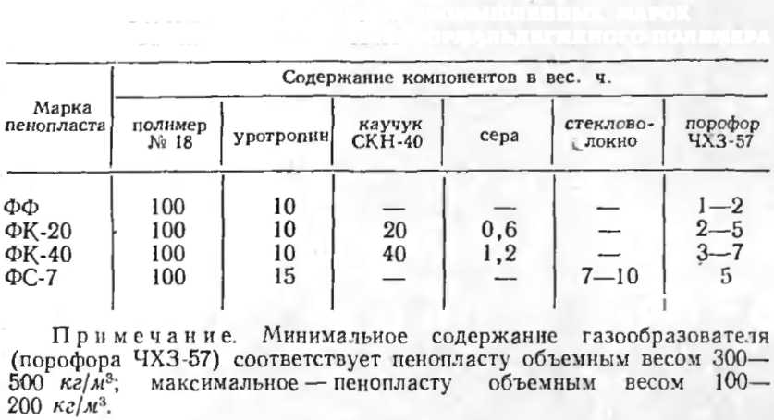
формальдегидного полимера твердым фурфуролацетоно-вым полимером ФА-15 в композиции ФС-7 получается пенопласт ФС-7-2. Кроме стекловолокна в пенопласт ФС-7-2 в качестве наполнителя может быть введен вспученный перлитовый песок.
Все компоненты, кроме каучука, — твердые вещества. При повышенной влажности их просушивают в камере с принудительной вентиляцией воздуха при 40—50°С в течение 3—5 ч. Феноло-формальдегидный полимер, поступающий в кусках, предварительно измельчают в молотковых дробилках до частиц размером 10—15 мм. Затем компоненты смешивают в шаровой мельнице, имеющей рубашку для водяного охлаждения, в течение 2—12 ч до получения однородной массы. Температура в шаровой мельнице не должна превышать 40°С.
Для пенопласта марки ФФ порошкообразная смесь полимера, уротропина и порофора ЧХЗ-57 является полуфабрикатом, который поступает непосредственно на вспенивание.
Для получения композиции пенопластов типа ФК в предварительно пластифицированный на вальцах каучук вводят подготовленную в шаровой мельнице смесь порошкообразных компонентов (полимера, уротропина, газообразователя и серы) небольшими порциями в течение 8—10 мин.
Общее время вальцевания навески — 20—25 мин. Вальцы при этом охлаждают водой, чтобы не допускать перегрева массы выше 60—70°С, так как иначе может начаться разложение газообразователя, а также нара-

